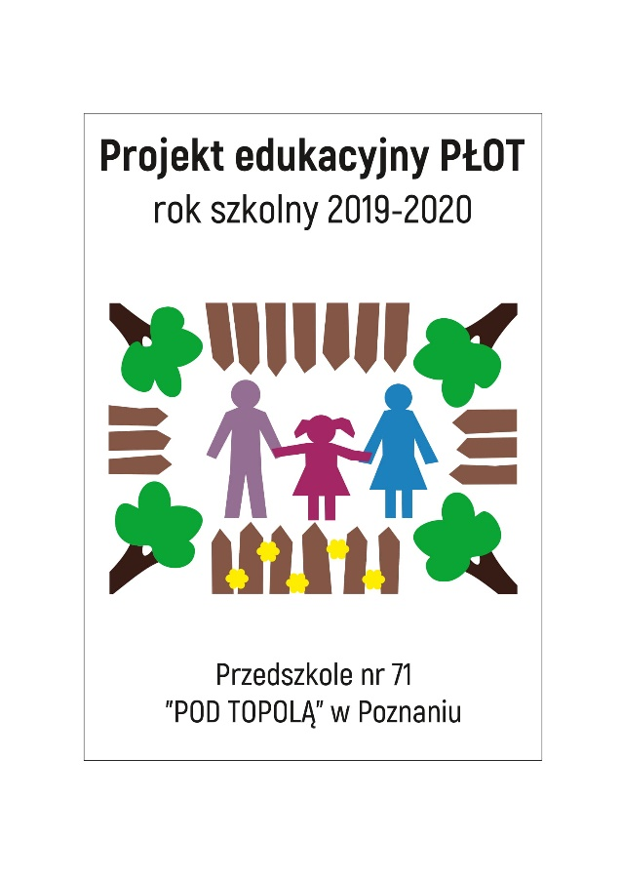****

**III edycja projektu edukacyjnego "*PŁOT – Środowisko inspiracji. Łączy, a nie dzieli.*"!**

**Pod hasłem: Razem możemy więcej!**

**TWORZYMY MIASTO Z KLIMATEM – NIE DLA PLASTIKU !!!**

Celami projektu są:

* popularyzacja wiedzy na temat różnorodności biologicznej w miastach oraz potrzeb i zasad jej ochrony;
* zwrócenie uwagi na konieczność i możliwości zmniejszenia niekorzystnego wpływu człowieka na otaczającą go przyrodę i klimat;
* promowanie proekologicznych postaw w społeczeństwie, dzięki którym każdy uczestnik może przyczynić się do poprawy stanu środowiska naturalnego w swoim bezpośrednim otoczeniu;
* poznanie indywidualnego spojrzenia na ekologię;
* integracja przedszkola z środowiskiem lokalnym, wspólne działania na rzecz środowiska.

Lepsza edukacja to większa świadomość potrzeb środowiska naturalnego. To szansa na bardziej racjonalne i zrównoważone wykorzystywanie zasobów naturalnych i zmniejszanie obciążeń dla środowiska. Uchwała "Poznań bez plastiku" wytycza kierunki działań prezydenta, których celem jest m.in. ograniczenie, a docelowo wyeliminowanie z użytku jednorazowych talerzy, sztućców, kubeczków i słomek z plastiku. Urząd Miasta i podległe mu instytucje mają zaprzestać kupowania wody i napojów w jednorazowych, plastikowych butelkach, promować picie wody z kranu, zrezygnować z używania plastikowych toreb i reklamówek, ograniczyć zużycie papierowych wydruków, korzystać z usług firm cateringowych, które proponują poczęstunek w naczyniach wielokrotnego użytku lub ekologicznych zamiennikach plastików.

**Przedszkole Pod Topolą** od zawsze związane było z naturą, dbaniem o środowisko oraz pielęgnacją przyrody. Akcja Sprzątanie Świata, uczenie dzieci recyklingu, dbania o środowisko na zajęciach dydaktycznych, czy promowanie postaw proekologicznych to działania, które realizujemy od zawsze. Od pewnego czasu Pod Topola chce zrobić "coś więcej" dla środowiska, dla nas, dla naszych dzieci i lepszej przyszłości. Od kilku lat podejmujemy wiele różnych wyzwań z tym związanych: Akcja "Nakrętki"; Akcja "REBA- bateria"; Obchody Święta Drzewa; udział w "Akcji- Segregacji! 2x więcej, 2x czyściej" organizowanej przez Fundację Nasza Ziemia, w której zorganizowaliśmy w przedszkolu kampanię informacyjną dla podtopolowej społeczności, zorganizowaliśmy zbiórkę niepotrzebnych telefonów komórkowych, zachęcaliśmy do podpisania petycji do producentów i ustawodawcy o oznakowanie opakowań kolorem pojemnika, do którego należy je potem wrzucić, stworzyliśmy razem z dziećmi animacje zachęcającą do segregacji śmieci, którą upubliczniliśmy w mediach; wzięliśmy udział i wygraliśmy konkurs „Oddech Motyla”, zorganizowany przez Fundację Lubimy Działać, w celu poprawy jakości powietrza w naszej placówce oraz stworzyliśmy projekt społeczno-edukacyjny pn. „Sprzątnij po swoim psie”. To dobry zwyczaj. Poznań, to moje miasto, Poznań to jest mój dom !”, w którym połączyliśmy działania przedszkola, dzieci, rodziców, środowiska lokalnego oraz przedstawicieli miasta w celu zadbania o estetykę i czystość naszego lokalnego środowiska. Na tym jednak nie poprzestaliśmy! Wspólnie z rodzicami, w ubiegłym roku szkolnym, powstał pomysł na dołożenie własnej cegiełki do 'muru' miasta Poznania, który władze chcą postawić przed górą śmieci, szczególnie przed tonami plastikowych opakowań. Powstał nowy projekt ekologiczny o nazwie **- "*PŁOT – Środowisko inspiracji. Łączy, a nie dzieli.*"!** Mimo sytuacji pandemicznej, staraliśmy się rozwijać u dzieci postawy proekologiczne i zachęcaliśmy do stosowania ich w domu. W roku 2020/2021 projekt Płot doczekał się II edycji w ramach obchodów Ogólnopolskiego Dnia Przedszkolaka, którego hasłem przewodnim było „Przedszkolaki dla klimatu”.

Rok 2021/2022 dla naszego przedszkola to powolny powrót do normalnego, po-covidowego funkcjonowania placówki. Mamy nadzieję otworzyć szeroko nasze podtopolowe drzwi - odwiedzając, zapraszając i propagując w społeczności lokalnej idee ekologiczne. III edycja projektu Płot nastawiona jest na współpracę, aby po raz kolejny połączyć wspólne siły z rodzinami, sąsiadami, środowiskiem lokalnym, władzami miasta i wszystkimi innymi chętnymi, w celu pomocy środowisku oraz wychowania świadomym i mądrych obywateli, a przede wszystkim zainspirowania dzieci i innych do przyszłych własnych inicjatyw na rzecz planety Ziemi. Do nowych działań zachęcać nas ma, nowe motto: „Razem możemy więcej!”

**Adresatami programu** są mieszkańcy Poznania, społeczność Jeżyc. Jednak, zawsze i na zawsze, Pod Topola kładzie największy nacisk na dzieci w wieku przedszkolnym, których wychowujemy na dobrych sąsiadów i świadomych obywateli naszego kraju. Projekt realizowany będzie przy współudziale nauczycieli, rodziców dzieci przedszkolnych oraz innych instytucji zajmujących się ochroną środowiska i ekologią.

Do zmiany ludzkich zachowań wymagane są działania cykliczne  i wielotorowe, dlatego w ramach projektu zaplanowano zakup butelek z filtrem dla nowych dzieci w przedszkolu, obchody świąt proekologicznych, publikacje materiałów informacyjnych, artykułów, organizowanie warsztatów, zajęć dydaktycznych o ww. tematyce, konkursów, wystaw oraz imprez  plenerowych. Początek projektu – wrzesień 2021 rok.

**Zadania projektowe:**

|  |  |  |
| --- | --- | --- |
| **Lp.** | **Zadania/ sposób realizacji** | **Termin realizacji** |
| **1.** | **„Kolorowe butelki Pod Topolą”** – Zakup butelek z filtrem dla nowych dzieci w przedszkolu. Dbanie o nawadnianie organizmu. Samodzielne korzystanie z zasobów wody w przedszkolu. | wrzesień |
| **2.** | **Promocja kontynuacji projektu na stronie internetowej przedszkola** | wrzesień |
| **3.** | **Udział w 28. Akcji Sprzątanie świata – Polska! Fundacji Nasza Ziemia –** zorganizowanie akcji sprzątania świata na terenie przedszkola i wokół niego. Zajęcia edukacyjne o tematyce sprzątania i segregowania odpadów.  Harmonogram „Sprzątania Świata”:  Gr. I – teren ogrodu przedszkolnego: plac zabaw  Gr. II – teren ogrodu przedszkolnego: za górką  Gr. III – teren ogrodu przedszkolnego: przy płocie, gdzie sadziliśmy drzewa  Gr. IV – ulica Galla Anonima: płot przedszkolny  Gr. V – teren ogrodu przedszkolnego: przed wejściem do przedszkola | 17.09.2021 |
| **4.** | Stosujemy „**kreatywny recykling**” – wykorzystywanie na pozór już niepotrzebnych odpadów. Wykorzystanie materiałów wtórnych na zajęciach plastyczno – technicznych w celu zwrócenia uwagi dzieci na możliwość wykorzystania odpadów lub okazów naturalnych, w celu minimalizacji zakupów materiałów plastycznych. Zachęcanie rodziców do przynoszenia do przedszkola odpadów ze swoich miejsc pracy, tj. stare płyty CD, niepotrzebne, wydrukowane kartki papieru z jedną czystą stroną i inne – w przypadku zmiany zasad przeciwdziałających zakażeniom dotyczących przynoszenia i wynoszenia rzeczy do i z przedszkola. | cały rok szkolny |
| **5.** | **„Mamo, tato, wolę wodę!” XII edycja** – udział w projekcie gr. I, którego celem jest wykształcenie u dzieci prawidłowych nawyków żywieniowych ze szczególnym podkreśleniem roli wody w codziennej diecie, a także zwrócenie ich uwagi na zagadnienie ochrony środowiska, organizowanym przez Żywiec Zdrój. | cały rok szkolny |
| **6.** | **Działaj z imPETem! –** udział w projekcie gr. II, którego celem jest zwiększenie ilości zbieranych i poddawanych recyklingowi butelek PET, organizowanym przez Rekopol Organizacja Odzysku Opakowań. | cały rok szkolny |
| **7.** | **Kubusiowi Przyjaciele Natury** – udział w projekcie gr. III, którego celem jest proekologiczna edukacja dzieci i zachęcenie je do ruchu już od najmłodszych lat, organizowanym przez markę Kubuś. | cały rok szkolny |
| **8.** | **Ekokulturalne przedszkole –** udział w projekcie gr. IV, którego celem jestpokazanie, że każdy ma wpływ na kondycję Ziemi i jest za nią odpowiedzialny, organizowanym przez Bliżej Przedszkola. | cały rok szkolny |
| **9.** | **Filtrujemy dla Bałtyku!**- udział w projekcie gr. V, którego celem jest zadbanie o to, żeby używać mniej plastiku, organizowanym przez BRITA Group. | cały rok szkolny |
| **10.** | **Udział w programie Święto Drzewa 10.10.2021** – wewnątrzgrupowe zabawy, przybliżające dzieciom gatunki drzew oraz znaczenie drzew dla środowiska i klimatu, w ramach możliwości wycieczki lub spotkania z przedstawicielami nadleśnictwa. Organizacja konkursu fotograficznego dla dzieci, rodziców i pracowników przedszkola- „*Moje niezwykłe drzewo”*, współpraca z Nadleśnictwem lub Regionalną Dyrekcją Lasów Państwowych w Poznaniu ul. Gajowa 10. | październik 2021 |
| **11.** | **Obchody Świąt Ekologicznych** – organizacja zabaw i gier dla dzieci, zebranie materiałów proekologicznych, tj. scenariusze ze strony Ekokalendarz www.ekokalendarz.pl:  -Dzień Jeża  -Dzień Bez Opakowań Foliowych (23.01.2020)  -Światowy Dzień Kota  -Światowy Dzień Wody  - Światowy Dzień Zdrowia  - Dzień Ziemi  -Światowy Dzień Pszczół | 10.11.2021  24.01.2022  17.02.2022  22.03.2022  07.04.2022  22.04.2022  20.05.2022 |
| **12.** | **Pomagamy w potrzebie** – dokarmianie ptaszków w okresie zimowym, zbiórka karmy dla ptaków, karmy i potrzebnych artykułów do schroniska dla zwierząt. | grudzień - luty |
| **13.** | **„Magiczna moc bajek” –** zapoznanie dzieci z opowiadaniami, bajkami dotyczącymi zmian klimatycznych, wartości ekologicznych – zbiór książek przedszkolnych lub materiały na stronie „Programu Fundusz Inicjatyw Obywatelskich – Mazowsze Lokalnie” realizowanego przez Fundację Fundusz Współpracy, Stowarzyszenie Boris oraz Stowarzyszenie Europa i My. <https://tuptuptup.org.pl/zmiany-klimatu-sdg-13/> lub „Mądre bajki z całego świata” https://kulczykfoundation.org.pl/edukacja/baza-wiedzy/Posluchajcie_Madrych_Bajek_Z_Calego_Swiata | cały rok szkolny |
| **14.** | **Konkurs plastyczny „Razem dla środowiska”** –zorganizowanie konkursu plastycznego dla dzieci, w którym trzeba przedstawić współpracę na rzecz środowiska, wykorzystując wyłącznie materiały recyklingowe (stare próbki tapet i rolet okiennych, podkładki pod tort, płyty CD, sreberka, tektura od bloku A3, stare puzzle i gazety). Wystawa prac i wyłonienie laureatów w Dzień Ziemi. | marzec |
| **15.** | **Kodeks Ekologa** – nabywanie właściwego stosunku do środowiska i przyrody – zajęcia edukacyjne utrwalające zasady proekologiczne. | kwiecień |
| **16.** | **Segregacja to nic trudnego – zajęcia edukacyjne**. Zorganizowanie zajęć dotyczących zasad segregacji śmieci w mieście Poznań, zapoznanie z rodzajami koszy w Sali, systematyczne utrwalanie zasad. | kwiecień |
| **17.** | „**Marsz ekologiczny”-** Lepsza edukacja to większa świadomość potrzeb środowiska naturalnego. To szansa na bardziej racjonalne i zrównoważone wykorzystywanie zasobów naturalnych i zmniejszanie obciążeń dla środowiska. W ramach możliwości we współpracy z mieszkańcami Jeżyc i młodzieżą z VII liceum przy ul. Żeromskiego. | kwiecień |
| **18.** | **„Mini-olimpiada ekologiczna” –** zorganizowanie międzygrupowego turnieju wiedzy, podczas którego przedszkolaki będą miały możliwość wykazania się posiadaną wiedzą na temat ekologii, w ramach możliwości we współpracy z SP 71 i 36. | maj |
| **19.** | „**Torba w kwiatki na Dzień Matki”-** Okazuje się, że nieodzownym elementem ekologicznych zakupów jest trwała, lekka, wielorazowa torba na przykład najlepiej bawełniana lub lniana, z tego względu Pod Topola pragnie, aby każda przedszkolna rodzina miała w domu chociaż jedną taką torbę. Pozyskanie funduszy na zakup toreb, farb do materiałów. Wykonanie przez dzieci z przedszkola prezentu z okazji święta Mamy i Taty. | maj |
| **20.** | **Otrębowa rewolucja – technologia wytwarzania ekologicznych naczyń, pozyskanie funduszy na zakup ekologicznych naczyń na obchody Festynu rodzinnego.** | maj |

**Autorzy projektu:**

mgr Marzenna Bolińska

mgr Margareta Radolińska